Муниципальное бюджетное дошкольное образовательное учреждение
«Детский сад комбинированного вида № 19 «Рябинка»
_____________________________________________________________________
658204 г. Рубцовск, ул. Комсомольская, 65
тел.: (38557) 7-59-69
Е -mail: ryabinka.detskiysad19@mail.ru

Педагогический проект
«Математика – это серьёзно»
Подготовительная группа

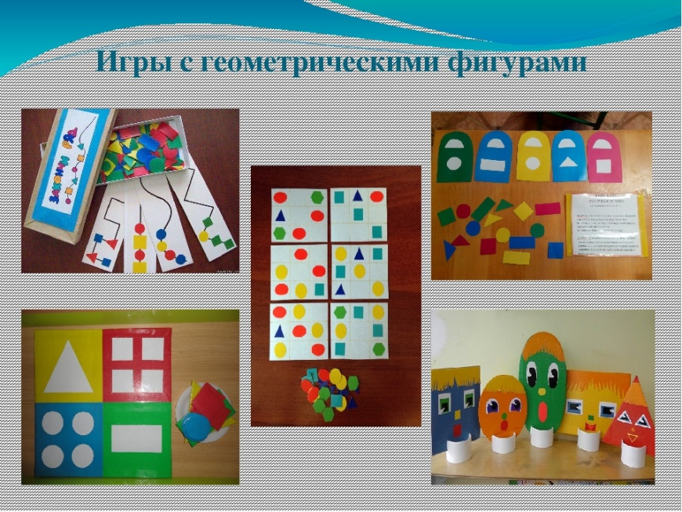

Разработала воспитатель
высшей квалификационной категории:
Левченко Светлана Анатольевна

2021
Проект
по математике в подготовительной группе
на тему: «Математика – это серьёзно»

Пояснительная записка проекта
Одним из перспективных методов в работе педагогов, позволяющих решать проблему развития не только творческих способностей детей, но и развитие умственных, познавательных, интеллектуальных способностей, является проектный метод.
Любой проект — это продукт сотрудничества детей, педагогов и родителей воспитанников.
Данный проект направлен на развитие логического мышления, а логика, как известно – это один из важнейших элементов математического мышления: (сообразительность, логичность, инициативность, гибкость и критичность ума).
Занимательный математический материал, представленный в проекте, очень разнообразен по характеру мыслительных операций, содержанию и значению.
Для большинства взрослых математика - очень сложная наука. В ней много абстрактного и непонятного. Эту нелюбовь и страх перед математикой родители часто передают и своим детям. Как же сделать так, чтобы изучение математики стало интересным? Что же нравится детям? Конечно же разнообразные по содержанию игры, сказки, загадки, занятия продуктивной познавательно-исследовательской деятельностью и т. д.
В данном проекте представлены разнообразные формы работы, которые будут интересны детям.
Тип проекта: познавательно - исследовательский
Вид проекта: краткосрочный
Участники: дети, воспитатели, родители.
Актуальность проекта
Обучению дошкольников началам математики в настоящее время отводится важное место. Это вызвано целым рядом причин: обилием информации, получаемой ребенком, повышением внимания к компьютеризации, желанием сделать процесс обучения более интенсивным.
Преследуется главная цель: вырастить детей людьми, умеющими думать, хорошо ориентироваться во всем, что их окружает, правильно оценивать различные ситуации, с которыми они сталкиваются в жизни, принимать самостоятельные решения.
Практика дошкольного образования показывает, что на успешность обучения влияет не только содержание предлагаемого материала, но также форма его подачи, которая способна вызвать заинтересованность ребенка и его познавательную активность.

Знания, данные детям в занимательной форме, усваиваются быстрее, прочнее и легче. С помощью дидактических игр и заданий на смекалку, сообразительность, задач-шуток уточняются и закрепляются представления детей о числах, об отношениях между ними, временных и пространственных отношениях.
Занимательный материал не только увлекает ребенка, но и способствует совершенствованию наблюдательности, внимания, памяти, мышления и речи дошкольника. Стихотворный материал, загадки, считалки применяются в зависимости от целей познавательного общения.Возможности их использования широки: на групповых занятиях в детском саду, при индивидуальной работе с детьми в семье, на викторинах, досугах, праздниках, в ходе познавательной беседы, в игротеке, когда дети принимают родителей в гости и играют с ними в математические игры.
Занимательная математика ставит дошкольников в условия поиска, пробуждает интерес к победе, следовательно, дети стремятся быть быстрыми, находчивыми.
Чтобы повысить уровень математического развития, активность детей, развить у них интерес к математике, я решилаиспользовать занимательный материал: загадки, стихи, дидактические игры, занимательные вопросы, задачи-шутки, математические сказки, пословицы и поговорки, пальчиковую гимнастику, лабиринты, логические концовки.
Цель проекта:
- учить составлять и решать задачи в одно действие на сложение и вычитание, пользоваться цифрами и арифметическими знаками (+, -, =)- Учить успешно решает логические задачи;- Учить соотносить схематическое изображение с реальными предметами;- Развивать быстроту мышления;
Задачи проекта.
Обучающие задачи:- развивать умение считать в пределах 10 в прямом и обратном порядке, правильно пользоваться порядковыми и количественными числительными.- развивать умение составлять задачи.
Развивающие задачи:
-Развивать интерес к математике у детей дошкольного возраста, эмоциональную отзывчивость через игры с математическим содержанием.-развивать смекалку, зрительную память, воображение, умение сравнивать и анализировать.-Способствовать формированию мыслительных процессов, развитию речи, умению аргументировать свои высказывания. Развить чувство коллективизма, создать эмоциональное настроение детей.
Воспитательные задачи:Воспитывать самостоятельность, умение понимать учебную задачу и выполнять ее самостоятельно.
Предполагаемый результат:
Повышение уровня математических представлений у детей дошкольного возраста. Формирование операций логического мышления (анализ, синтез, сравнение, классификация, обобщение); применение детьми математических знаний и умений в самостоятельной деятельности, проявлений творческой инициативы; развитие у детей интереса к математике, стремления к преодолению трудностей. Активизация мышления, памяти, внимания, воображения. Сформировать навыки коллективного творчества, взаимопомощи, сотрудничества.
Активизация интереса родителей к использованию математических игр и упражнений.
этап - подготовительный
1. Используя диагностику, выявить уровень элементарных математических представлений у детей.
2. Подбор методической, художественной литературы, иллюстративного материала по данной теме.
3. Создание развивающей среды в группе.
4. Подбор материала для продуктивной деятельности.5. Составление перспективного планирования различных видов деятельности по ФЭМП.
этап - основной
Использование дидактических, словесных, настольных, сюжетных, пальчиковых игр математического содержания.Речевое развитие и чтение художественной литературы
Чтение математических сказок, русских народных сказок с элементами счета, заучивание считалок, стихов, потешек, пальчиковых игр на закрепление счета.
Продуктивная деятельность
Изготовление математического альбома «Веселый счет»
Физическое развитие
Подвижные игры на ориентацию в пространстве, на повторение прямого и обратного счета.
Познавательная деятельность
Работа с родителями
Консультации для родителей, изготовление дидактических игр.
этап – заключительный

Используя диагностику, выявить уровень элементарных математических представлений у детей
Анализ результативности проекта
• Положительная динамика роста математического развития детей.

Результаты итоговой диагностики:
• Дети проявляют познавательную активность, творческую инициативу, стараются преодолевать трудности в совместной с воспитателем и самостоятельной деятельности.
• Повышение педагогической грамотности и заинтересованности родителей в ФЭМП у детей.
• Изготовлены дидактические игры по математике: «Найди нужный предмет», «Составь предмет из счетных палочек».
Конспект занятия по ФЭМП.
«Математические задачи»
Цель: вызвать желание решать арифметические задачи.

Ход занятия.
I. Вводная часть.
Приходит телеграмма от Феи из страны Математики. «Дорогие дети, я приглашаю вас в путешествие к острову Чудес. В пути вас ждут интересные задания. Вы должны будете показать свои знания, умения, сообразительность. Желаю удачи. Фея! Карта с маршрутом путешествия прилагается»
Воспитатель: Ну что ребята, отправимся в путешествие?
Дети: Да.
Воспитатель: А чтобы узнать на каком транспорте мы отправимся, нужно выполнить задание.
Проблемная ситуация: чтобы выбрать транспорт, нужно девочкам правильно вставить пропущенные цифры в числовой ряд, а мальчикам собрать картинку - пазл.
Дети: Получился самолёт.
Воспитатель: Мы отправляемся в путешествие на самолёте.Приготовились: руки в стороны – в полёт, отправляем самолёт.
Первый остров «Снежный» (синего цвета)
Воспитатель: По курсу первый остров. Он называется «Снежный». Первое задание.
Отгадайте загадку:
«Крыша в шапке меховой,Белый дым над головой.
Дом в снегу. Белы дома.
Ночью к нам пришла ….
(зима)

-А какое время года было до этого?
Ответ детей
- Какое будет следующее?
Ответ детей
- В какое время года вы пойдёте в школу?

Ответ детей
- А сколько вам будет лет?
Ответ детей
Воспитатель: Давайте поиграем. И для этого мне пригодится этот снежный ком.
- назови число, которое находится после 6?
Ответ детей:(7)
- назови число, которое стоит перед числом 3
Ответ детей: (2)
- назови число, которое больше на 1 числа 5?
Ответ детей: (6)
- назови число, которое меньше на 1числа 8?
Ответ детей: (7)
- назови число, которое находится слева от числа 4?
Ответ детей :(3)
- назови число, которое находится справа от числа 1?
Ответ детей: (2)
Воспитатель: Молодцы ребята, справились с заданиями. Нужно лететь на следующий остров. Посмотрите по карте, какого он должен быть цвета?
Дети: Жёлтого.
Воспитатель:
Приготовились: руки в стороны – в полёт, отправляем самолёт. Смотрим, вижу по курсу остров с жёлтым флагом. Приземляемся.
Второй остров «Математические знаки»
Воспитатель: Ребята, на этом острове живут математические знаки. Какие знаки вы знаете?
Дети: Плюс, минус, больше, меньше, равно.
Воспитатель: Правильно.
Послушайте задание: выберите себе пример и поставьте такой математический знак, чтобы получился правильный ответ. Объясните, почему именно его ты поставил. Например:
4+ 2=6
4=4
3+6=9
Воспитатель: Молодцы, справились с заданием. Покидаем этот остров и смотрим по карте, какой по цвету следующий остров.
Дети: Коричневый.

Воспитатель: Руки в стороны – в полёт, отправляем самолет. По курсу остров с коричневым флагом. Приземляемся.
Третий остров «Весёлый клоун»
Воспитатель:тут нас ждет письмо: «Здравствуйте ребята. Я вам приготовил задачу. Если вы её правильно решите, то вас ждет интересная игра»
Воспитатель: Ну что, ребята, вы умеете решать задачи?

Дети: Да.
Воспитатель: У меня было 5 шаров красного цвета и 2 шара жёлтого. Сколько шаров у меня было?
Воспитатель задаёт вопросы:
- Повторите задачу.
- Назовите условие задачи?
- О чём говориться в задаче?
Ответ детей (о шарах)
- Что мы знаем о количестве красных шаров?
Ответ детей (красных шаров 5)
- Что мы знаем о жёлтых шарах?
Ответ детей (жёлтых шаров 2)
- Назовите вопрос задачи?
- Что надо найти?
Ответ детей (сколько шаров у клоуна)
- Каким действием мы это сделаем?
Ответ детей (действием сложения)
- Какой это знак?
Ответ детей (знак плюс)
- Как записать математически?
Ответ детей (5+2)
- Сколько получилось шаров?
Ответ детей (всего 7 шаров)
- Ответили на вопрос задачи?
Ответ детей (Да)
Воспитатель: Мы справились с задание,теперь клоун поделиться с нами интересной игрой.
Воспитатель:Следующее письмо от клоуна: «Возьмите мой волшебный мешочек и достаньте то, что там я для вас приготовил. Только не подглядывайте (дети по очереди достают маленькие мячи красного и жёлтого цветов).
Воспитатель: Ребята, поделитесь на две команды по цвету шариков. Команды должны составить задачу по картинкам. Первая команда составляет условие задачи про овощи в корзине, а вторая команда с желудями на дубу (дети составляют условие задачи, проговаривают их). Теперь команды поменяйтесь местами и с помощью цифр составьте решение задач. Вы справились с моими заданиями, и вам за это я хочу задать шуточные задачи:

«Три пушистых кошечки
Улеглись в лукошечке
Тут одна к ним прибежала
Сколько кошек вместе стало?
Ответ детей: 4
«Четыре гусёнка и двое утят
В озере плавают, громко кричат

А ну, посчитай поскорей –
Сколько всего в воде малышей?»
Ответ детей: (6)
- На столе лежало 4 яблока и 1 груша. Сколько овощей лежало на столе?
ответ детей
- У берёзы 5 веток слева и 5 веток справа, на каждой по 6 шишек. Сколько всего шишек на берёзе.?
Ответ детей:
Воспитатель: Молодцы ребята, вы справились с заданиями и вам пора отправляться обратно.
Воспитатель: Ребята, вам понравилось наше путешествие? Что нового вы сегодня узнали? Какие задания с вами выполняли? Какие задания вам понравились? Все ли выполняли правильно? Какие задания были трудные?
- Мне очень понравилось, как вы сегодня выполняли задания.

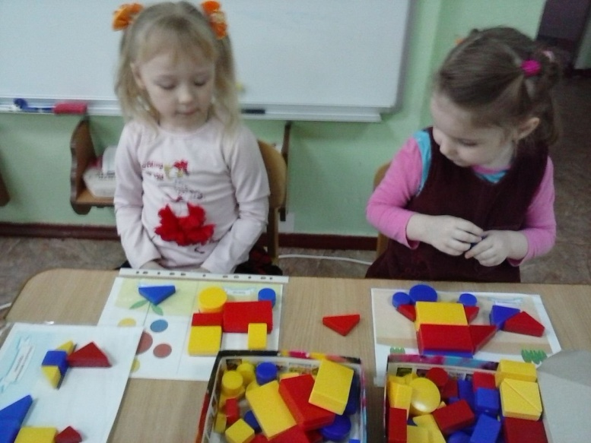
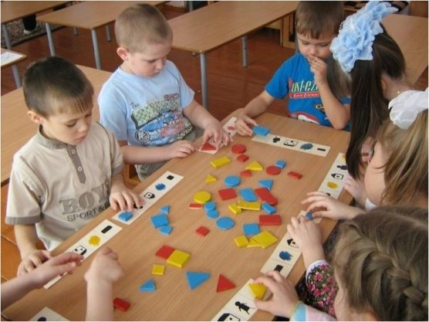
Список литературы:
1. Программа "От рождения до школы" под редакцией Н. Е. Вераксы, Т. С. Комаровой, М. А. Васильевой.
2. Рабочая программа по реализации основной общеобразовательной программы дошкольного образования в группе общеразвивающей направленности воспитанников 5-7 лет
3. Петерсон Л. Г. «Раз-ступенька, Два - ступенька. Математика для детей 5-7 лет».
4. Давайте поиграем. А. А. Столяр.
5. В. П. Новикова «Математика в детском саду. Старший дошкольный возраст» – М.: Мозаика-Синтез, 2002.

Приложение:
В ходе проекта дети с родителями составили схемы –задач.
Был составлен дидактический материал для обучения решения задач в игровой форме.Приобрели настольную игру
Ими мы пополнили наш математический лэпбук. Решали интересные задачки. Находили соответствие.

Уважаемые родители!
Любая математическая игра, загадка, задача, упражнение развивает у детей память, внимание, познавательный интерес, способствует вовлечению детей к исследовательскому творческому поиску.
Приобщение детей старшего дошкольного возраста в условиях семьи к занимательному математическому материалу поможет педагогам решать ряд педагогических задач.
Через различные виды игр, упражнений, заданий у детей развивается интеллект, самостоятельность, речь. Формируются такие качества личности ребенка как находчивость, усидчивость, сообразительность, быстрота реакции, наблюдательность.
С целью повышения интереса к занимательной математике, в частности к математической загадке, предлагаю придумать вместе с детьми загадки, в начале - легкие, по образцу, а потом более сложные и самостоятельно.
В условиях семьи организовывайте соревнования: «Кто правильно докажет?», «Кто интереснее докажет?». Предложите ребенку поиграть с вами в игру «Соседи»: разложите цифры с 1 до 10, закрепите их названия,

затем, оставляя одну цифру, в начале, вместе с ребенком, называйте «соседей» слева и справа. Если ребенок дал правильный ответ, поменяйтесь с ним ролями.Поупражняйте ребенка в закреплении названий геометрических фигур с помощью игр: «Какой нет?», «Найди фигуру». В начале, рассмотрите геометрические фигуры, закрепите названия, а затем, вместе с ребенком начинайте играть.
В свободное время, на прогулке решайте с детьми математические задачки. В начале, придумайте сами, а затем, предложите детям.
Отгадывайте загадки.
Например:
Пять цветочков у Наташи,
И ещё два дал ей Саша.
Кто тут сможет посчитать,
Сколько будет два и пять?
Пусть ребенок сам подумает, посчитает, а если возникнут трудности, посчитайте и объясните вместе.
Побольше обращайте внимание на логические загадки. Они развивают речь у детей, логическое мышление. Разгадывайте кроссворды, шарады, лабиринты.
Пример логической загадки:

Стоит дуб. На нём висят 2 больших яблока и 2 маленьких. Сколько всего яблок растет на дубе?
Ответ: Ни одного. На дубе яблоки не растут.
Если ребенок сразу не ответил, прочитайте еще раз.
Спросите: Какие фрукты? Где растут?
Обсудите условия загадки.
Уважаемые родители! Изготовляйте вместе с детьми занимательные игры. Это различные головоломки, лото, шарады, лабиринты, кроссворды и др. Дети будут с большим интересом принимать участие в изготовлении, а затем, играть.
Играйте вместе с детьми! Развивайте у детей творческие способности, интеллект, самостоятельность.
Успехов Вам и сотрудничества в работе с детьми!

